Experten und Expertinnen in eigener Sache

Gründung vom Kompetenz-Zentrum
Gerne eine Karte, auf der Sachsen-Anhalt oder Stendal
hervorgehoben sind.
Kompetenz-Zentrum Inklusive Bildung Sachsen-Anhalt.
Das ist unser Name.
Den Namen spricht man so aus:
Kom·petenz – Zen·trum
Hier vielleicht ein Logo einfügen
Das Wort Kompetenz bedeutet:
Die Menschen kennen sich mit etwas besonders gut aus.
Wir kennen uns besonders gut aus mit Bildung und Inklusion.
Das Kompetenz-Zentrum gibt es seit dem Jahr 2022.
Vor dem Kompetenz-Zentrum gab es ein Kompetenz-Zentrum Projekt.
Das Kompetenz-Zentrum hat zuerst als Projekt gearbeitet.
Projekt bedeutet:
Menschen arbeiten für eine bestimmte Zeit an einem bestimmten Thema.
Das Projekt ist 2019 gestartet.
Das Projekt hieß: Inklusive Bildung Sachsen-Anhalt.
Das Projekt hat zuerst Menschen mit Beeinträchtigungen ausgebildet.
Diese Menschen haben vor dem Projekt in einer WfbM gearbeitet.
WfbM ist das kurze Wort für Werkstatt für behinderte Menschen.
Die Menschen wurden im Projekt zu Bildungs-Fachkräften ausgebildet.
Die Ausbildung dauerte 3 Jahre.
Jetzt arbeiten diese Menschen für das Kompetenz-Zentrum.
Sie arbeiten auf dem allgemeinen Arbeitsmarkt.

Was machen Bildungs-Fachkräfte
Vielleicht
ein Foto vom Gebäude (und Team) des Kompetenzzentrums
Die Bildungs-Fachkräfte unterrichten an Hoch-Schulen.
Hoch-Schulen sind ähnlich wie Universitäten.
Und sie unterrichten an Universitäten.
Oder sie halten Vorträge in Betrieben.
Die Bildungs-Fachkräfte erzählen dort von eigenen Erfahrungen.
Zum Beispiel in Arbeits-Gruppen oder bei Schulungen.
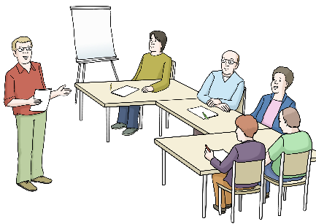
Die Bildungs-Fachkräfte wissen viel über Inklusion
und wie Inklusion geht.
Sie zeigen anderen Menschen Möglichkeiten von Inklusion.
Inklusion ist für alle Menschen wichtig.
Weniger Barrieren sind für alle Menschen gut.
So können Menschen mit und ohne Beeinträchtigungen gut gemeinsam leben und arbeiten.

Partner vom Kompetenz-Zentrum
Hier vielleicht auch Logos als Bilder
Das Kompetenz-Zentrum Inklusive Bildung
gehört zur Hoch-Schule Magdeburg-Stendal.
Ein Ministerium von Sachsen-Anhalt
gibt dem Kompetenz-Zentrum Geld.
Das ist das Ministerium für Wissenschaft, Energie, Klima-Schutz und Umwelt.
Das Kompetenz-Zentrum arbeitet auch
mit dem Deutschen Inklusions-Zentrum zusammen.
Das Deutsche Inklusions-Zentrum ist eine Firma in Kiel.

Zukunft

Eine inklusive Gesellschaft
Wir möchten eine wirklich inklusive Gesellschaft gestalten.
Alle Menschen sollen überall mitmachen können.
Daran arbeiten wir viel.
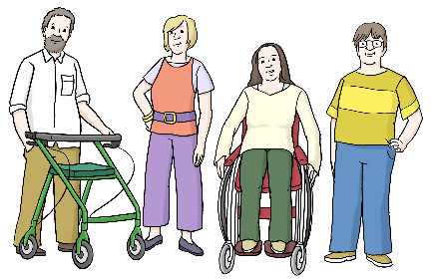
Die Bildungs-Fachkräfte sind Experten und Expertinnen in eigener Sache.
Sie zeigen:
An diesen Stellen gibt es Barrieren.
Und so kann man die Barrieren beseitigen.
Aber einige Barrieren bleiben trotzdem.
Es gibt Barrieren zum Beispiel auf der Straße.
Und es gibt Barrieren im Kopf.
Barrieren im Kopf bedeutet:
Manche Menschen wollen nichts Neues denken.
Mit Inklusion kann man viel erreichen.
Auch Menschen mit Beeinträchtigungen können
viel erreichen.
Zum Beispiel bei der Arbeit.
Das zeigen die Bildungs-Fachkräfte jeden Tag.
Vielleicht ein Bilder/Foto der Bildungs-Fachkräfte bei der Arbeit

Fragen zur inklusiven Gesellschaft

Was ist eine inklusive Gesellschaft genau?
Dazu steht etwas in der Behinderten-Rechts-Konvention von den Vereinten Nationen.
Das kurze Wort für diese Konvention ist UN-BRK.
In der UN-BRK steht:
Alle Länder sollen die Menschenrechte auch für Menschen mit Beeinträchtigung gut beachten.
Menschen mit Beeinträchtigung haben die gleichen Rechte wie alle anderen Menschen!

Wie kann eine inklusive Gesellschaft entstehen?
Das Kompetenz-Zentrum zeigt dazu Wege.
Es fördert Menschen mit Beeinträchtigung.
Menschen mit Beeinträchtigungen können ihre Fähigkeiten zeigen.
Menschen mit und ohne Beeinträchtigungen lernen voneinander.
Vorurteile und Berührungs-Ängste werden weniger.
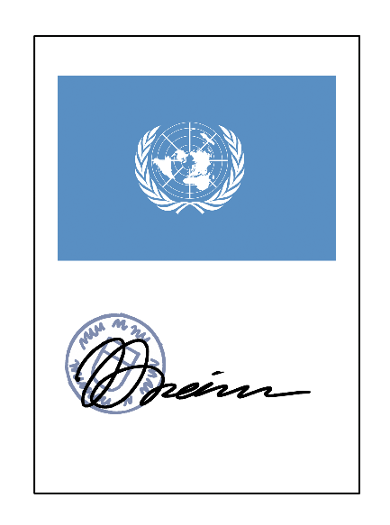
Das ist Bewusstseins-Bildung.
Das steht in der UN-BRK in Artikel 8.
Das Kompetenz-Zentrum bildet Menschen mit Beeinträchtigung aus.
So bekommen diese Menschen mehr Möglichkeiten für Bildung.
Bildung ist ein Menschen-Recht.
Das steht in der UN-BRK in Artikel 24.
Das Kompetenz-Zentrum beschäftigt Bildungs-Fachkräfte.
Diese Menschen mit Beeinträchtigung können so in einem Beruf arbeiten.
Und sie werden dafür bezahlt.
Arbeit auf dem allgemeinen Arbeits-Markt ist ein Menschen-Recht.
Das steht in der UN-BRK in Artikel 27.

Was kann das Kompetenz-Zentrum dafür tun?
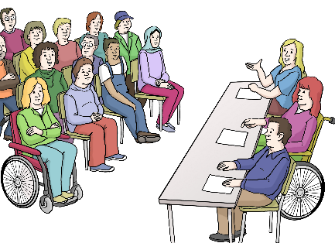
Das Kompetenz-Zentrum stärkt Menschen mit Beeinträchtigung.
Es setzt die UN-BRK um.
Die Bildungs-Fachkräfte arbeiten an vielen Orten in Sachsen-Anhalt.
Ihr Ziel ist eine inklusive Gesellschaft.
Das ist gut für alle Menschen mit und ohne Beeinträchtigungen.
Studenten, Lehrer und
Fach-Leute und
Führungs-Kräfte
lernen viel von den Bildungs-Fachkräften.
Diese Erfahrungen nutzen alle diese Menschen in ihren zukünftigen Berufen.
So bleibt die Arbeit der Bildungs-Fachkräfte in Erinnerung.
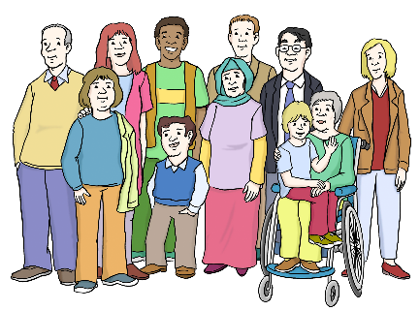
Eine inklusive und barrierefreie Gesellschaft ist wichtig für alle Menschen.
Das setzt das Kompetenz-Zentrum Inklusive Bildung in Sachsen-Anhalt um.

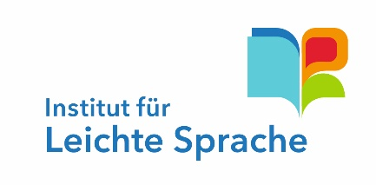

Der Text ist von Pauline Schewerdin und
André Delor
vom
Institut für Leichte Sprache
Lebenshilfe Schleswig-Holstein e.V.
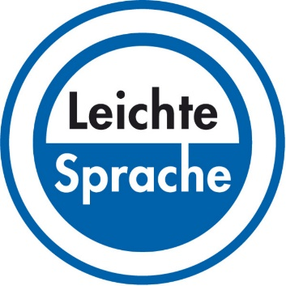
Kehdenstraße 2-10
24103 Kiel
Den Text haben
Barbara Larsow, Stefan Hoyme und Markus Soika geprüft.

© European Easy-to-Read Logo: Inclusion Europe. Mehr Informationen im Internet unter: Internetseite von Inclusion Europe

